МИНИСТЕРСТВО ОБРАЗОВАНИЯ КРАСНОЯРСКОГО КРАЯ
краевое государственное бюджетное профессиональное
образовательное учреждение
«Красноярский колледж отраслевых технологий
и предпринимательства»

УТВЕРЖДАЮ
Заместитель директора по УПР
 |  |  |  |  | Н.Ю. Степанец
подпись |  |  |  |  | инициалы, фамилия
« |  | » |  |  |  | 20 |  | г.

ДИПЛОМНАЯ РАБОТА
наименование выпускной квалификационной работы
Разработка веб-сайта для продвижения услуг салона красоты
наименование темы
09.02.07 Информационные системы и программирование
код, наименование специальности

Исполнитель:
студент курса | ___4__ группы | ИС22-01 _________ | ___________ | ФИО
 |  | дата | подпись | инициалы, фамилия
Руководитель | преподаватель | _________ | ___________ | ФИО
 | должность | дата | подпись | инициалы, фамилия
Консультант | преподаватель | _________ | ___________ | ФИО
 | должность | дата | подпись | инициалы, фамилия
Нормоконтроль | преподаватель | _________ | ___________ | ФИО
 | должность | дата | подпись | инициалы, фамилия

Красноярск, 2026

СОГЛАСОВАНО |  |  |  |  |  |  |  |  |  |  |  | УТВЕРЖДАЮ
Представитель работодателя |  |  |  |  |  |  |  |  |  |  |  | Заместитель директора по УПР
 |  |  | / |  |  |  |  |  |  |  |  |  |  |  |  |  |  | / |  | Н.Ю. Степанец
подпись |  |  |  | расшифровка подписи |  |  |  |  |  |  |  |  | подпись |  |  |  |  | расшифровка подписи
« |  | » |  |  | 20 |  | г. |  |  |  |  |  |  |  | « |  | » |  |  |  | 20 |  | г.
ЗАДАНИЕ
на выпускную квалификационную работу
Студенту (ке) | 4 |  | курса |  | ИС 22-01 | группы, | специальности
09.02.07 Информационные системы и программирование
код и наименование специальности
ФИО
ФИО
Тема выпускной квалификационной работы |  |  |  |  |  | Разработка веб-сайта для продвижения услуг салона красоты
Исходные данные
 |  | 1 |  | Площадь помещения 402 м²
 |  | 2 |  | Пропускная способность 1032 человек в день
 |  | 3 |  | График работы – пн-пт с 8:00 до 20:00, вс. выходной
Перечень технических решений, подлежащих разработке (выбор нового оборудования, выбор новой заготовки, разработка технологии,
схемы, оснастки специального задания и т.д.) по заказу предприятия или образовательной организации
 |  | 1
 |  | 2
Изделие, входящее в ВКР и подлежащее изготовлению выпускником
 |  | 2 |  | Руководство пользователя
Законченная ВКР должна состоять из пояснительной записки и графической части (чертежей, диаграмм, схем и т.д.).
Графическая часть проекта выполняется в зависимости от специальности и темы. Все чертежи выполняются в системе 2D-проектирования и сохраняются на облако. По формату, условным обозначениям, цифрам, масштабам чертежи должны соответствовать требованиям ГОСТ.
Содержание графических работ
Лист 1
Пояснительная записка должна быть набрана на компьютере на одной стороне листа.
Все разделы пояснительной записки следует излагать по возможности кратко, чтобы размер в целом не превышал при печатном тексте 40 – 60 страниц, шрифт 14 Times New Roman.
Структура выпускной квалификационной работы
 | 1 | Титульный лист
 | 2 | Задание
 | 3 | Содержание
 | 4 | Введение
 | 5 | Аналитическая часть
 | 6 | Проектирование серверной части системы
 | 7 | Заключение
 | 8 | Список использованных источников
 | 9 | Приложения
Примерный баланс времени при выполнении выпускником ВКР
(указать распределение времени по этапам выполнения в днях):
 | 1 |  | Титульный лист, задание, введение |  |  |  |  |  |  | 14 дней
 | 2 |  | Основная часть, заключение, приложение |  |  |  |  |  |  | 30 дней
 | 3 |  | Содержание, список использованных источников |  |  |  |  |  |  | 7 дней
Наименование предприятия, на котором выпускник проходит преддипломную практику
ОГБУЗ «Красноярский краевой радиотелевизионный передающий центр»
ФИО и должность руководителя ВКР |  |  |  |  |  | ФИО, преподаватель
Дата выдачи ВКР |  | « » 20 г.
Срок окончания ВКР |  | « » 20 г.
Рассмотрено на заседании комиссии |  |  |  |  | Информационные системы и программирование
 |  |  |  |  | (наименование)
« » 20 г. |  |  |  |  | Протокол №
Руководитель ВКР |  |  |  | / ФИО
 |  |  |  | подпись/расшифровка подписи |  |  |  |  |  |  |  | дата
Председатель комиссии |  |  |  | /С.Ю. Глухов
 |  |  |  | подпись/расшифровка подписи |  |  |  |  |  |  |  | дата

СОДЕРЖАНИЕ

ВВЕДЕНИЕ 4

1 Раздел. Аналитическая часть 6

1.1 Описание предметной области 6

1.2 Анализ технологий и современных решений 7

1.3 Выбор программных средств для разработки проекта 8

1.4 Меры защиты информации 9

1.5 Техника безопасности и охрана труда 11

2 Раздел. Проектирование серверной части системы 15

2.1 Проектирование архитектуры программного продукта 15

2.2 Реализация функциональных требований проекта 16

2.3 Разработка интерфейса проекта 18

2.4 Отладка и тестирования программного продукта 23

2.5 Составление документации по эксплуатации 25

3 Раздел. Экономическая часть 27

3.1 Определение трудоемкости разработки ИС 27

3.2 Расчет себестоимости и цены разработки ИС 30

3.3 Расчет экономического эффекта 32

ЗАКЛЮЧЕНИЕ 36

СПИСОК ИСПОЛЬЗОВАННЫХ ИСТОЧНИКОВ 38

ПРИЛОЖЕНИЕ А 41

ВВЕДЕНИЕ
В настоящее время сфера услуг, в том числе индустрия красоты, активно развивается и становится всё более конкурентной. Для салонов красоты важно не только предоставлять качественные услуги, но и уметь эффективно представлять их потенциальным клиентам. Одним из наиболее удобных и доступных инструментов продвижения является собственный веб-сайт, который позволяет представить услуги, упростить процесс записи и повысить уровень доверия со стороны клиентов.
Веб-сайт салона красоты выполняет сразу несколько задач. Он служит источником информации о предоставляемых услугах, специалистах и ценах, позволяет клиентам ознакомиться с отзывами, а также даёт возможность записаться на услугу в удобное время. Наличие такого ресурса повышает доступность салона для клиентов и способствует формированию положительного имиджа организации.
Актуальность данной выпускной квалификационной работы обусловлена необходимостью автоматизации процессов взаимодействия с клиентами и упрощения записи на услуги в салоне красоты. Использование веб-технологий позволяет сократить нагрузку на персонал, уменьшить количество ошибок при записи и повысить общий уровень сервиса.
Целью выпускной квалификационной работы является разработка веб-сайта для продвижения услуг салона красоты, обеспечивающего удобное информирование клиентов, онлайн-запись на услуги и поддержку административных процессов салона.
Для достижения поставленной цели в работе предполагается решение следующих задач: анализ особенностей деятельности салонов красоты и требований к их веб-представительствам; проектирование структуры и функционала веб-сайта; разработка пользовательского интерфейса с учётом удобства использования для различных категорий пользователей; реализация системы онлайн-записи на услуги с учётом расписания мастеров; создание административного раздела для управления записями и пользователями; тестирование разработанного веб-сайта и проверка корректности его работы.
В рамках данной работы разрабатывается веб-приложение, ориентированное на клиентов, мастеров и администратора салона красоты. Создаваемый сайт должен быть простым в использовании, наглядным и функциональным, а также соответствовать требованиям современной веб-разработки.

  - 1 Раздел. Аналитическая часть

1.1 Описание предметной области
Салон красоты относится к сфере бытовых услуг и ориентирован на обслуживание клиентов, заинтересованных в уходе за внешним видом. В рамках своей деятельности салон предоставляет различные услуги, такие как маникюр, педикюр и другие процедуры, которые выполняются мастерами по заранее составленному расписанию. Работа салона строится на основе предварительной записи клиентов, что позволяет равномерно распределять нагрузку на специалистов и избегать очередей.
В процессе работы салона задействовано несколько категорий пользователей. Клиенты выбирают услуги и записываются на удобное время, мастера оказывают услуги в соответствии со своим графиком, а администратор контролирует расписание, записи и общую организацию работы. Вся информация о клиентах, услугах и записях должна храниться в упорядоченном виде и быть доступной для просмотра и обработки.
При отсутствии автоматизированной системы запись на услуги часто осуществляется по телефону или через мессенджеры, что может приводить к ошибкам, дублированию записей и дополнительной нагрузке на персонал. Также клиентам бывает сложно заранее узнать стоимость услуг, длительность процедур и свободное время мастеров. Это снижает удобство взаимодействия с салоном и может негативно сказываться на уровне сервиса.
Использование веб-сайта позволяет упорядочить основные процессы работы салона красоты. Клиенты получают доступ к актуальной информации об услугах и могут самостоятельно записаться на процедуру, мастера работают по понятному расписанию, а администратор получает инструмент для контроля и управления записями. Таким образом, веб-сайт становится важной частью деятельности салона и помогает улучшить качество обслуживания клиентов.

1.2 Анализ технологий и современных решений
В настоящее время для продвижения услуг и организации работы салонов красоты широко используются различные цифровые решения. Наиболее распространённым вариантом является создание собственного веб-сайта, который позволяет представить услуги, упростить взаимодействие с клиентами и автоматизировать процесс записи. Такие сайты обычно доступны с любого устройства и не требуют установки дополнительного программного обеспечения, что делает их удобными для пользователей.
Для разработки веб-сайтов применяются клиентские и серверные технологии. С клиентской стороны используются HTML для создания структуры страниц, CSS для оформления интерфейса и JavaScript для реализации интерактивных элементов, таких как формы, модальные окна и динамическое обновление данных. Эти технологии позволяют создавать понятный и визуально привлекательный интерфейс, адаптированный под потребности пользователей.
Серверная часть современных веб-приложений часто реализуется с использованием языка программирования Python и веб-фреймворков. Они позволяют обрабатывать запросы пользователей, управлять бизнес-логикой приложения и обеспечивать взаимодействие с базой данных. Для хранения данных применяется система управления базами данных MySQL, которая обеспечивает надёжное хранение информации о пользователях, услугах, записях и отзывах.
Современные решения в области веб-разработки также предполагают разделение системы по ролям пользователей. Это позволяет ограничивать доступ к определённому функционалу и повышать удобство работы с системой. Клиенты получают доступ к информации и онлайн-записи, мастера видят своё расписание и записи, а администратор управляет данными и контролирует работу салона в целом.
Таким образом, использование веб-технологий и серверных решений позволяет создать удобный и функциональный инструмент для продвижения услуг салона красоты и автоматизации основных рабочих процессов, что соответствует современным требованиям к цифровым сервисам.

1.3 Выбор программных средств для разработки проекта
Для разработки сайта салона красоты были выбраны инструменты, которые позволяют быстро создать рабочее веб-приложение и при этом не усложнять структуру проекта. В качестве языка программирования использовался Python, так как он понятен, широко применяется в веб-разработке и позволяет удобно реализовать логику обработки запросов, работу с формами и подключение к базе данных.
Серверная часть была реализована на Flask. Этот фреймворк подходит для небольших и средних веб-проектов, так как он лёгкий, не требует сложной настройки и позволяет разделять приложение на отдельные страницы и файлы. В проекте Flask используется для маршрутизации страниц, обработки действий пользователя (вход, регистрация, запись на услугу), а также для формирования данных, которые выводятся в шаблонах.
Для подключения к базе данных MySQL применялась библиотека PyMySQL. Она обеспечивает выполнение SQL-запросов из Python-кода и позволяет получать данные в удобном формате. MySQL выбрана как надёжная система хранения данных, подходящая для работы с таблицами пользователей, услуг, расписаний мастеров, записей и отзывов. Такой вариант даёт возможность хранить информацию централизованно и быстро получать нужные данные по запросу.
Для формирования страниц использовались HTML-шаблоны, которые подключаются через механизм шаблонизации Flask. Это упрощает поддержку проекта, так как общие элементы интерфейса, такие как header и footer, вынесены в отдельные файлы и переиспользуются на разных страницах. Оформление сайта реализовано с помощью CSS, что позволило сделать стиль более аккуратным и подходящим для женской аудитории. Для интерактивности применялся JavaScript: он используется для модальных окон входа и записи, а также для обновления списков мастеров, услуг и свободных слотов без перезагрузки страницы.
Выбранный набор программных средств позволяет реализовать все необходимые функции сайта, сохранить понятную структуру проекта и обеспечить удобство использования как для клиентов, так и для сотрудников салона.

1.4 Меры защиты информации
При разработке сайта салона красоты вопросы защиты информации рассматривались как важная часть общей логики работы системы. Это связано с тем, что веб-сайт обрабатывает персональные данные пользователей, а также служебную информацию, связанную с записями, расписанием мастеров и управлением услугами. Поэтому при реализации функционала были предусмотрены меры, направленные на снижение рисков утечки данных и несанкционированного доступа.
Одним из основных элементов защиты является разграничение прав доступа пользователей. В системе используются роли, которые определяют доступный функционал. Клиенты имеют возможность просматривать услуги, оформлять записи и работать только со своей личной информацией. Мастера получают доступ исключительно к тем записям, которые относятся к их работе, и не видят данные других специалистов или клиентов. Администратор обладает расширенными правами, позволяющими управлять пользователями, услугами и просматривать все записи. Такой подход позволяет минимизировать доступ к данным и исключить возможность их просмотра посторонними лицами.
Для контроля доступа используется механизм пользовательских сессий. После входа в систему информация о пользователе сохраняется в сессии, что позволяет серверной части приложения проверять права доступа при каждом запросе. Это исключает ситуацию, когда пользователь может получить доступ к закрытым разделам сайта простым вводом адреса страницы в браузере. Все проверки выполняются на стороне сервера, что повышает надёжность защиты.
При работе с базой данных особое внимание уделялось корректной обработке пользовательского ввода. Все SQL-запросы формируются с использованием параметров, что предотвращает возможность выполнения вредоносных SQL-команд. Также реализована проверка уникальности адреса электронной почты при регистрации и записи на услуги, что позволяет избежать дублирования данных и ошибок целостности базы.
Дополнительно в системе предусмотрена обработка ошибок, возникающих при работе с базой данных. Вместо аварийного завершения работы приложения пользователю выводятся понятные уведомления, что повышает устойчивость системы и предотвращает раскрытие внутренней структуры базы данных. Хранение данных осуществляется в централизованной базе MySQL, доступ к которой возможен только через серверную часть приложения.
В процессе разработки сайта были реализованы основные меры защиты информации, обеспечивающие корректную работу с персональными данными, разграничение прав доступа и устойчивость системы к ошибочным и некорректным действиям пользователей.

1.5 Техника безопасности и охрана труда
В современных условиях, когда интеллектуальный труд и работа с цифровыми системами становятся основой производственной деятельности, вопросы охраны труда и техники безопасности приобретают особую актуальность не только в промышленности, но и в сфере информационных технологий. Разработка серверной части информационной системы для организации внутреннего обучения технических специалистов требует соблюдения ряда требований по обеспечению безопасности труда разработчика, пользователей и технического персонала, сопровождающего систему.
Особое внимание должно быть уделено как физическим условиям труда программиста, так и вопросам информационной и программной безопасности, которые являются неотъемлемой частью современных IT-проектов.
Техника безопасности при разработке серверной части программного обеспечения
Организация рабочего места разработчика
Рабочее место разработчика серверной части системы должно соответствовать современным требованиям эргономики, поскольку длительное пребывание за компьютером может негативно сказаться на здоровье.
Рекомендуется:
  - использовать эргономичное кресло с поясничной поддержкой и возможностью регулировки высоты;
  - обеспечить установку монитора так, чтобы верхняя граница экрана находилась на уровне глаз;
  - использовать подставку для ног при необходимости;
  - чередовать периоды работы и отдыха, включая гимнастику для глаз и спины.
Освещение рабочего места должно быть комбинированным (естественным и искусственным) и не вызывать бликов на экране. Особенно важно применять светильники с регулируемой яркостью в условиях ограниченного естественного освещения.
Безопасное использование оборудования
В процессе разработки серверной части системы применяются стационарные компьютеры, внешние накопители, источники бесперебойного питания и другое оборудование, требующее соблюдения правил электробезопасности:
- вся техника должна быть заземлена;
- провода не должны создавать помех передвижению или подвергаться перегибам;
- необходимо регулярно проводить профилактический осмотр техники, чтобы исключить перегрев, износ и риск короткого замыкания;
- целесообразно использовать ИБП (источник бесперебойного питания), особенно при работе с локальными серверами и БД.
Психологический комфорт и производственная гигиена
Психологическое состояние разработчика оказывает прямое влияние на его производительность и качество кода. Чтобы минимизировать стресс и профессиональное выгорание:
  - следует соблюдать баланс между задачами и отдыхом;
  - создавать условия для регулярного общения в команде, включая встречи и обсуждения;
  - использовать гибкий график при необходимости (например, для работы в домашнем офисе);
  - поощрять участие в образовательных мероприятиях, что также способствует снижению утомляемости за счёт смены деятельности.
Охрана труда при эксплуатации серверного программного обеспечения
Удобство и безопасность интерфейсов администратора
Хотя серверная часть системы в первую очередь взаимодействует с другими компонентами и БД, важно предусмотреть интерфейс администратора (например, для сопровождения и мониторинга), отвечающий требованиям эргономики, читаемости и минимизации ошибок:
  - интерфейс должен быть интуитивно понятен и не перегружен ненужными элементами;
  - все критически важные действия (удаление данных, сброс паролей и др.) должны подтверждаться пользователем;
  - важно предусмотреть логирование всех действий для последующего аудита и повышения безопасности.
Защита данных и отказоустойчивость
Серверная часть информационной системы несёт ответственность за хранение, обработку и защиту большого объёма обучающих данных и данных пользователей. Поэтому необходимо:
  - реализовать систему регулярного резервного копирования на удалённые хранилища;
  - использовать средства защиты от DDoS-атак, SQL-инъекций, CSRF и XSS-уязвимостей;
  - настроить систему ролей и ограничений доступа;
  - применять антивирусную защиту и брандмауэры на уровне сервера.
Подготовка пользователей и администраторов
Даже при высоком уровне автоматизации системы необходимо обеспечить подготовку обслуживающего персонала:
  - предоставление инструкций по развёртыванию, настройке и эксплуатации системы;
  - организация видеотренингов и вебинаров;
  - сопровождение системы документацией, описывающей типичные ошибки и способы их устранения.
Соответствие нормативным требованиям
Законодательная база
Разработка и сопровождение программного обеспечения в России регламентируются рядом ГОСТов и СанПиНов, в том числе:
  - ГОСТ Р 52476-2005 – «Эргономика экранного интерфейса пользователя»;
  - ГОСТ Р 50948-96 – «Общие требования безопасности систем программного обеспечения»;
  - СанПиН 2.2.2/2.4.1340-03 – нормы по условиям труда при работе за компьютером.
Внутренний контроль и аудит
Проект должен сопровождаться внутренними процедурами контроля соответствия нормам охраны труда и техники безопасности:
  - проведение регулярных внутренних аудитов условий труда;
  - проверка соблюдения требований информационной безопасности;
Построение структуры БД происходит в СУБД реляционного типа MS Access 2016 в соответствии с разработанной логической моделью БД «Документооборот предприятия».

2 Раздел. Проектирование серверной части системы

2.1 Проектирование архитектуры программного продукта
Архитектура сайта салона красоты была спроектирована так, чтобы проект оставался понятным и удобным для доработок. Приложение построено по классической схеме клиент–сервер, где браузер пользователя отвечает за отображение страниц и отправку запросов, а серверная часть обрабатывает эти запросы, обращается к базе данных и возвращает готовые страницы или данные в формате JSON.
Серверная часть реализована на Flask. В проекте используется разделение по файлам: основной файл приложения отвечает за запуск сервера и описание маршрутов страниц, отдельный файл выделен под подключение к базе данных через PyMySQL, а HTML-страницы вынесены в каталог шаблонов. Общие элементы интерфейса, такие как шапка и подвал сайта, оформлены отдельными шаблонами и подключаются на разных страницах, что уменьшает повторение кода и упрощает поддержку.
Вся информация хранится в базе данных MySQL. Структура базы организована так, чтобы покрывать реальные процессы салона: есть таблица пользователей с ролями, таблица услуг, расписание мастеров, записи клиентов и платежи, а также отзывы. Для связи мастеров с услугами добавлена отдельная таблица, которая позволяет гибко задавать, какие процедуры выполняет конкретный специалист. Такой подход упрощает дальнейшее расширение системы, например, если появятся новые услуги или новые мастера.
В приложении можно выделить несколько основных функциональных блоков. Пользовательский блок включает главную страницу, страницу услуг, страницу записи на услугу и профиль. Административный блок включает административную панель, где отображаются записи на текущую неделю, а для администратора дополнительно доступно управление пользователями. При этом доступ к административному блоку контролируется проверкой роли в сессии, чтобы страницы нельзя было открыть без прав.
Для интерактивности используется JavaScript. Он отвечает за работу модальных окон входа и записи, а также за динамическую запись: после выбора даты загружаются мастера по расписанию, после выбора мастера - доступные услуги, а затем свободные временные слоты, учитывая занятые записи. Эти данные подгружаются через отдельные API-роуты, которые возвращают JSON. Благодаря этому страница не перезагружается полностью, и пользователь видит изменения сразу.
Таким образом, архитектура проекта построена как набор простых и логичных компонентов: Flask как сервер, MySQL как хранилище данных, шаблоны для страниц, отдельные статические файлы для стилей и скриптов, и небольшие API-методы для динамической работы записи. Это делает проект аккуратным, понятным и пригодным для дальнейшего развития.

2.2 Реализация функциональных требований проекта
Функциональные требования сайта были реализованы так, чтобы пользователь мог быстро получить информацию о салоне и без лишних действий записаться на услугу. Основной упор сделан на понятный интерфейс, работу с базой данных и разделение доступа по ролям.
На главной странице реализовано представление салона, блок с популярными услугами и блок с отзывами. Информация об услугах и отзывах загружается из базы данных, поэтому данные на сайте всегда актуальны и могут изменяться без правки кода. Также на главной размещена заметная кнопка «Записаться на услугу», которая ведёт на страницу онлайн-записи.

Отдельно реализована страница «Услуги», где выводится полный список процедур с описанием, стоимостью и длительностью. Данные берутся из таблицы services. Карточки услуг оформлены единым стилем, чтобы пользователю было удобно сравнивать варианты и ориентироваться по цене и времени.
В проекте реализована система авторизации и регистрации через модальное окно. Пользователь может открыть форму входа, а затем переключиться на регистрацию без перехода на другую страницу. После регистрации пользователь автоматически входит в систему и попадает на главную. Для входа используются данные из таблицы users, а текущий статус входа сохраняется через сессию. В шапке сайта отображаются разные элементы в зависимости от того, вошёл пользователь или нет: кнопка «Войти» или «Выйти», а также имя пользователя со ссылкой на профиль.
Страница профиля показывает информацию о пользователе. Для клиента дополнительно выводится список его записей на услуги с датой, мастером, услугой и статусом. Если по записи нет оплаты, отображается кнопка «Оплатить», при нажатии которой создаётся запись в таблице payments. Это позволяет видеть, какие визиты уже оплачены, а какие нет.
Самый важный функционал - это онлайн-запись на услугу, он реализован отдельной страницей «Записаться на услугу». Процесс записи построен по шагам. Сначала пользователь выбирает дату. После этого система подгружает список мастеров, которые работают в выбранный день, опираясь на таблицу work_schedule. Далее, после выбора мастера, пользователь видит только те услуги, которые этот мастер может выполнять. Это реализовано через таблицу связей master_to_service. После выбора услуги система выводит блок свободных временных слотов на выбранную дату. Слоты формируются по часам в рамках рабочего дня салона с 8:00 до 20:00, но показываются только те часы, которые входят в расписание конкретного мастера. При этом дополнительно проверяются уже созданные записи в таблице appointments: занятые часы блокируются и не доступны для выбора. Когда пользователь выбирает свободный слот, становится активной кнопка «Записаться».
Подтверждение записи выполняется через модальное окно, где дата, мастер, услуга и время заполняются автоматически. В этом же окне есть поля ФИО, телефон и email. Если пользователь вошёл в систему как клиент, данные подтягиваются из таблицы users и подставляются автоматически. Если пользователь не вошёл, он заполняет ФИО и телефон вручную, а email указывается по желанию. После отправки формы создаётся запись в таблице appointments, а пользователю выводится сообщение о том, что запись успешно создана.
Также реализована административная панель. В ней есть блок «Записи на текущую неделю»: администратор видит все записи, а мастер - только те, которые относятся к нему. Это сделано через фильтрацию по роли и идентификатору мастера. Для администратора дополнительно доступен блок «Пользователи», где выводится список всех пользователей из таблицы users и предусмотрена возможность редактирования данных. Доступ к административной панели ограничен проверкой роли, то есть случайный пользователь не сможет открыть этот раздел.
Таким образом, основные функции проекта реализованы: отображение услуг и отзывов из базы данных, авторизация и регистрация, личный кабинет клиента, система онлайн-записи с проверкой расписания и свободных слотов, фиксация оплаты, а также административный раздел для контроля записей и пользователей.

2.3 Разработка интерфейса проекта
Интерфейс
сайта разрабатывался с упором на то, чтобы он выглядел аккуратно и был понятен с первого взгляда. Основная аудитория сайта - клиенты салона, поэтому оформление сделано мягким и спокойным, с лёгкими акцентами и без перегруженности. При этом важно было сохранить удобство навигации: чтобы основные действия, такие как просмотр услуг и запись, были доступны за пару кликов.
Верхняя часть сайта оформлена в виде шапки, которая присутствует на всех страницах. В ней расположен логотип, который ведёт на главную страницу, далее ссылки на разделы «Услуги» и «Записаться на услугу», причём запись выделена как кнопка, чтобы сразу привлекать внимание. Справа размещаются элементы, зависящие от статуса пользователя: ссылка на административную панель отображается только для мастеров и администратора, имя пользователя ведёт в профиль, а кнопка «Войти/Выйти» меняется в зависимости от того, выполнен вход или нет. Такой подход делает шапку не только навигационной, но и контекстной, потому что она подстраивается под пользователя.
Главная страница построена как витрина салона. Сначала идёт короткий блок-презентация, который объясняет, чем салон занимается и почему ему можно доверять. Ниже размещены карточки услуг, которые подтягиваются из базы данных и оформлены в едином стиле: название, описание и основные параметры. Дополнительно на главной сделан отдельный баннер с кнопкой записи, чтобы пользователь мог быстро перейти к оформлению визита. Внизу расположен блок отзывов, также загружаемый из базы данных. Отзывы показаны карточками с оценкой и текстом.

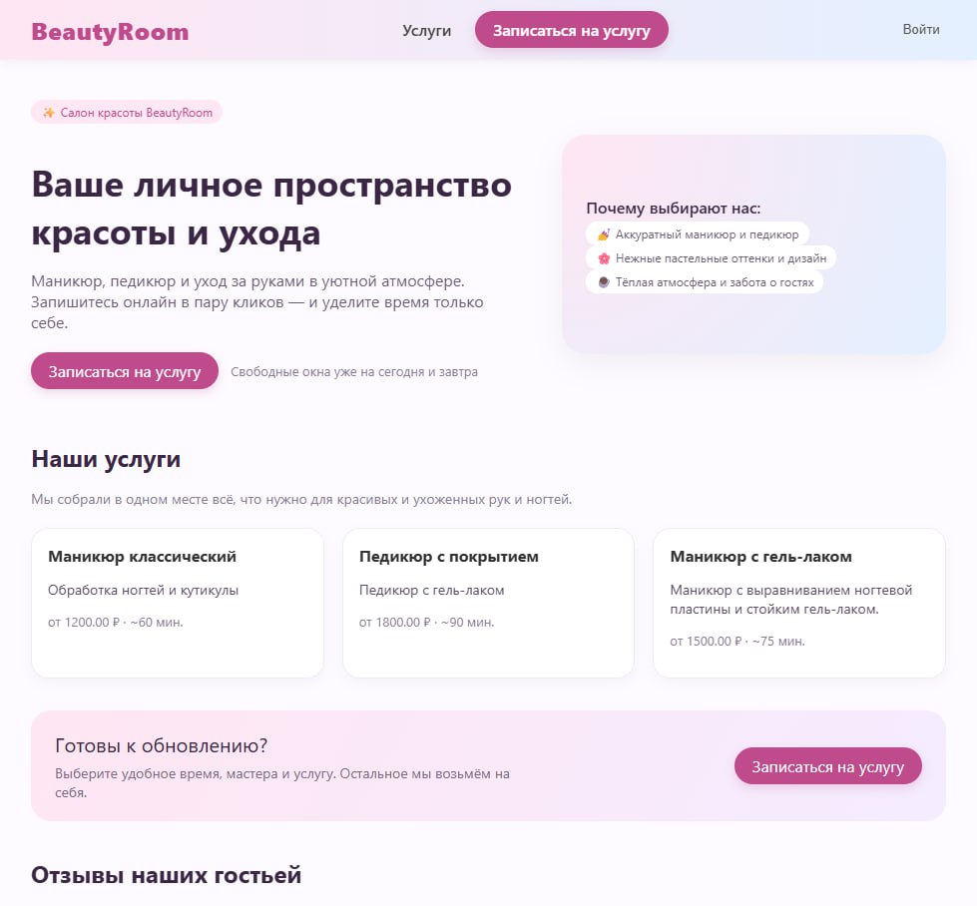

Рисунок 1 – Главная страница

Страница «Услуги» реализована как каталог. На ней выводятся все услуги из базы данных в виде карточек. Каждая карточка содержит название, описание, стоимость и длительность. Карточки сделаны одинаковыми по ширине и оформлены в мягкой рамке с небольшими тенями, чтобы страница выглядела современно и легко читалась. При наведении добавлены небольшие анимации, чтобы интерфейс выглядел более привлекательным.
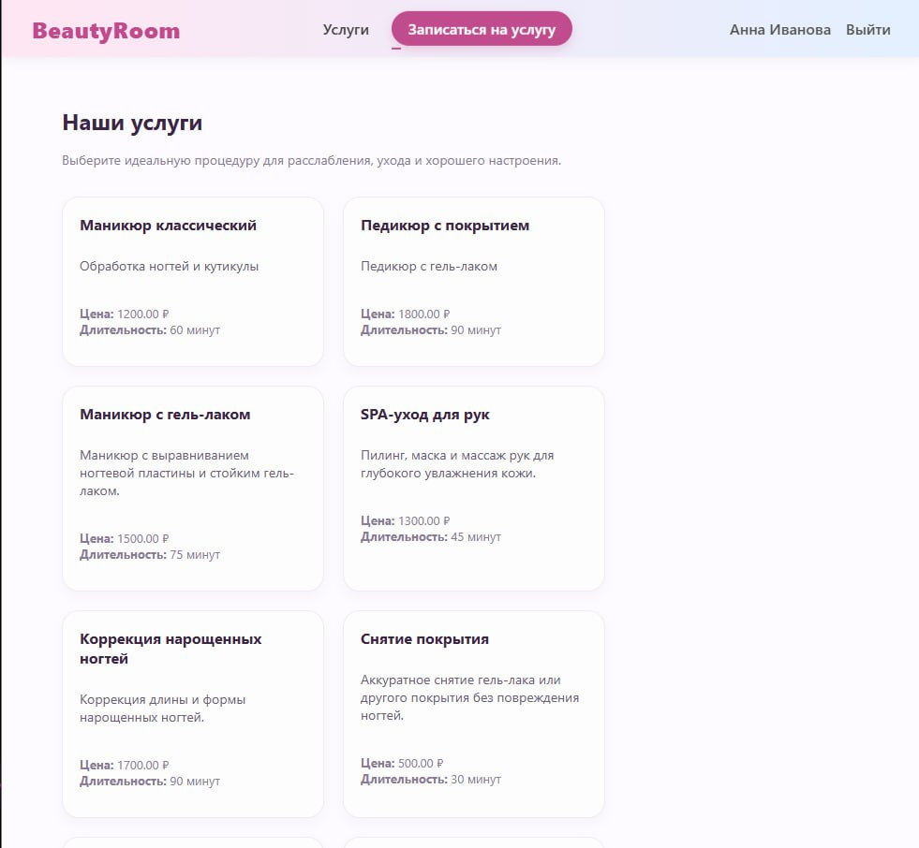

Рисунок 2 – Страница с услугами

Отдельное внимание уделено странице онлайн-записи. Она построена как пошаговый сценарий, чтобы пользователь не запутался. Сначала выбирается дата, затем активируется выбор мастера, после него - выбор услуги, а потом появляется блок свободных временных слотов. Такое поведение сделано специально: пользователь видит только те варианты, которые ему реально подходят, и не сталкивается с пустыми списками. Слоты времени отображаются в виде кнопок, занятые блокируются, выбранный слот визуально выделяется. Кнопка «Записаться» появляется внизу и становится активной только после выбора свободного времени, что снижает вероятность ошибок.
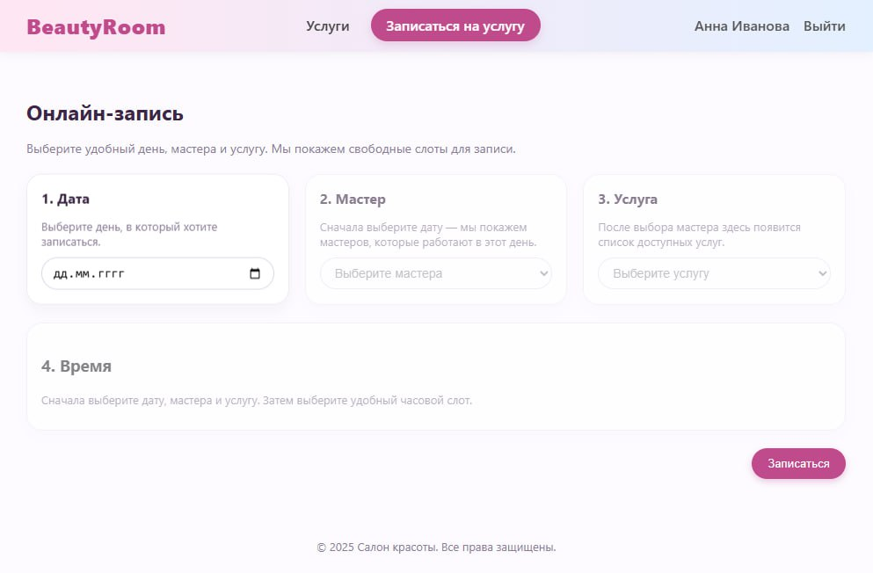

Рисунок 3 – Страница онлайн записи

Для входа и регистрации применяется модальное окно. Это удобно тем, что пользователю не нужно уходить на отдельную страницу, всё происходит на текущем экране. В модальном окне можно переключаться между формой входа и формой регистрации, а также вернуться назад одной кнопкой. Модальные окна используются и для подтверждения записи: туда автоматически подставляются выбранные дата, мастер, услуга и время, а также данные клиента, если он уже авторизован. После подтверждения пользователю показывается уведомление об успешной записи.
В профиле пользователя интерфейс сделан максимально простым: отдельная карточка с данными клиента и блок с его записями. Таблица записей показывает дату, услугу, мастера и статус. Если запись не оплачена, рядом отображается кнопка «Оплатить», чтобы пользователь мог быстро закрыть этот вопрос. Для администратора и мастера реализована административная панель, где записи на текущую неделю выводятся таблицей, а для администратора добавлен блок управления пользователями с возможностью редактировать данные.
Интерфейс проекта получился единым по стилю, простым для восприятия и ориентированным на реальное поведение пользователя: сначала он знакомится с услугами, затем легко переходит к записи, а если нужно - авторизуется и получает доступ к профилю и дополнительным возможностям.

2.4 Отладка и тестирования программного продукта
Отладка и тестирование сайта проводились на протяжении всей разработки, чтобы сразу находить ошибки и не накапливать проблемы к концу проекта. Проверка выполнялась в локальной среде: приложение запускалось через Flask, а данные хранились в MySQL. Основная цель тестирования была в том, чтобы убедиться, что все страницы открываются, данные корректно берутся из базы и пользователь может пройти полный сценарий от просмотра услуг до создания записи.
В первую очередь проверялась корректность подключения к базе данных. Для этого тестировались запросы на получение услуг и отзывов на главной странице и на странице «Услуги». Если данные не отображались, проверялись параметры подключения, наличие базы и таблиц, а также корректность SQL-запросов. Отдельно проверялась работа кодировки, чтобы текст на русском языке сохранялся и отображался без ошибок.
Далее тестировалась авторизация и регистрация. Проверялось, что модальное окно открывается и закрывается корректно, формы переключаются между входом и регистрацией, а после регистрации пользователь автоматически входит в систему. Также были проверены ситуации с ошибками, например попытка зарегистрироваться с email, который уже есть в базе. В таких случаях приложение должно не падать, а выводить понятное сообщение пользователю. После добавления проверки уникальности email такие ошибки перестали приводить к аварийному завершению.
Отдельный блок тестирования был связан с онлайн-записью. Здесь проверялся пошаговый сценарий: выбор даты, подгрузка мастеров по расписанию, затем подгрузка услуг выбранного мастера и вывод свободных слотов времени. Для проверки корректности слотов сравнивались данные из таблицы расписания work_schedule и таблицы appointments. Если на определённый час уже существовала запись, слот должен был блокироваться. Также проверялось, что пользователь не может нажать «Записаться» без выбора свободного времени, и что выбранные дата, мастер, услуга и время корректно подставляются в модальное окно подтверждения.
Дополнительно тестировалась запись как для авторизованного клиента, так и для гостя. В первом случае данные клиента должны подставляться автоматически и запись должна появляться в профиле. Во втором случае проверялось заполнение полей ФИО и телефона вручную и корректное создание клиента в базе при необходимости. После подтверждения записи проверялось уведомление об успешном создании записи и появление новой строки в таблице appointments.
Проверялась работа профиля клиента: вывод списка записей, отображение статуса оплаты и работа кнопки «Оплатить». После нажатия кнопки должна создаваться запись в таблице payments, а на странице должно отображаться, что запись оплачена. Это тестировалось на разных записях, в том числе на тех, где оплата уже была создана.
Также тестировалась административная панель. Проверялось, что доступ к ней есть только у мастера и администратора. Для мастера проверялась фильтрация записей на неделю только по его идентификатору. Для администратора проверялось отображение всех записей и доступность блока пользователей. В блоке пользователей тестировалась возможность редактирования данных и изменение роли. Отдельно проверялись ошибки целостности, например уникальность email, чтобы при сохранении данных система работала корректно и не ломалась.
В процессе отладки использовались сообщения об ошибках Flask и вывод в консоль. По логам определялись проблемные места, например ошибки при преобразовании времени из MySQL или проблемы с уникальными полями. После исправлений сценарии повторно проверялись, чтобы убедиться, что ошибка больше не возникает.
Тестирование было направлено на проверку всех ключевых пользовательских сценариев, корректности работы базы данных, обработки ошибок и разграничения прав доступа. Это позволило довести приложение до стабильного состояния и убедиться, что основные функции работают так, как ожидается.

2.5 Составление документации по эксплуатации
Документация по эксплуатации разработанного веб-сайта предназначена для понимания принципов его использования и обслуживания. Она ориентирована на администратора и мастеров салона, а также может быть полезна при дальнейшем сопровождении проекта. Основная задача документации - описать, как запускать систему, как с ней работать и на что обращать внимание при повседневном использовании.
Для начала работы с системой необходимо запустить серверную часть приложения и обеспечить подключение к базе данных MySQL. После запуска веб-сайт открывается в браузере по локальному адресу. Перед началом эксплуатации важно убедиться, что база данных создана, таблицы заполнены начальными данными, а параметры подключения к базе указаны корректно. При необходимости изменения структуры данных все операции выполняются через базу данных, так как сайт получает информацию напрямую из неё.
Для клиента работа с сайтом начинается с просмотра главной страницы и раздела услуг. Чтобы записаться на процедуру, пользователь переходит на страницу онлайн-записи, выбирает дату, мастера, услугу и свободное время, после чего подтверждает запись. При наличии учетной записи клиент может войти в систему, после чего все его записи будут сохраняться в профиле. В профиле клиент может просматривать свои визиты и выполнять оплату, если она ещё не была произведена.
Мастер использует сайт в основном для просмотра своих записей. После входа в систему с ролью мастера ему доступна административная панель, где отображаются записи на текущую неделю, относящиеся только к нему. Это позволяет заранее планировать рабочее время и видеть загруженность по дням.
Администратор имеет полный доступ к функционалу сайта. Через административную панель он может просматривать все записи на текущую неделю, контролировать работу мастеров и управлять пользователями. В разделе пользователей администратор может изменять контактные данные, роли и при необходимости обновлять пароли. Это позволяет поддерживать актуальность данных и корректную работу системы.
В процессе эксплуатации рекомендуется регулярно проверять корректность расписаний мастеров, так как именно они влияют на отображение доступных слотов для записи. Также важно следить за уникальностью адресов электронной почты пользователей и корректностью контактных данных, чтобы избежать ошибок при регистрации и записи. При возникновении ошибок или некорректной работе сайта рекомендуется просматривать сообщения сервера и логи приложения, так как они помогают определить причину проблемы.
Документация по эксплуатации описывает основные действия пользователей разных ролей, порядок запуска системы и общие рекомендации по поддержанию корректной и стабильной работы веб-сайта салона красоты.
  - 3 Раздел. Экономическая часть

3.1 Определение трудоемкости разработки ИС
Определение трудоемкости разработки информационной системы – важный этап планирования проекта, который помогает оценить необходимое количество человеко-часов для выполнения всех поставленных задач. Это позволяет более точно установить сроки, бюджет, а также распределить ресурсы и разработчиков. Рассмотрим основной метод оценки трудоемкости, этапы разработки и соответствующие трудозатраты, а также влияние различных факторов на трудоемкость.
Одним из наиболее популярных методов оценки трудоемкости разработок информационных систем является метод COCOMO (Constructive Cost Model). Этот метод использует несколько параметров, таких как размер программного продукта в тыс. строк код (KLOC), коэффициенты сложности, опыт команды и многое другое. В основу расчета трудоемкости закладывается базовая формула:

E = a * (KLOC)^b (1)

где: E – трудоемкость в человеко-месяцах. - a и b – коэффициенты, определяемые на основании типа проекта и уровня сложности. Для простоты, мы адаптируем данную формулу, ориентируясь на опыт и сроки средней сложности проектов. Для оценки трудоемкости мы разделим проект на ключевые этапы разработки:
1. Анализ требований (15%): Определение всех функциональных и нефункциональных требований к системе.
2. Проектирование (25%): Разработка архитектуры системы, схемы баз данных, проектирование интерфейсов и модулей.
3. Разработка (40%): Программирование всех компонентов системы, включая фронтенд и бекенд.
4. Тестирование (15%): Функциональное и нефункциональное тестирование системы, устранение ошибок.
5. Внедрение и поддержка (5%): Установка системы на рабочие сервера, обучение пользователей, техническая поддержка.
Разделим общий объем работы на эти этапы в процентном соотношении. Для оценки размера проекта мы предположим, что разработка информационной системы начального уровня сложности затребует около 3 тыс. строк кода (KLOC). В контексте такого проекта параметры могут быть следующими для небольшого до среднего проекта:
a = 2.4
b = 1.05
Используя формулу COCOMO, получим:

E = 2.4* (3)^{1.05} = 2.4 * 3.17 = 7.61

Трудоемкость разработка составляет 7.61 человеко-месяцев. Для удобства дальнейших расчетов округлим до 8 человеко-месяцев. Распределение трудозатрат по этапам
1. Анализ требований: 8 * 0.15 = 1.2 человеко-месяцев.
2. Проектирование: 8 * 0.25 = 2 человеко-месяцев.
3. Разработка: 8 * 0.40 = 3.2 человеко-месяцев.
4. Тестирование: 8 * 0.15 = 1.2 человеко-месяцев.
5. Внедрение и поддержка: 8 * 0.05 = 0.4 человеко-месяцев.
На трудоемкость разработки могут повлиять следующие факторы:
- Сложность и новизна технологии: Использование новых или сложных технологий увеличивает трудоемкость.
- Опыт и квалификация команды: Более опытная команда может сократить трудозатраты.
- Изменчивость требований: Частое изменение требований потребует дополнительных трудозатрат на анализ и изменения.
- Интеграция с существующими системами: Интеграция усложняет разработку и увеличивает время на проработку взаимодействия между системами.
Определение трудоемкости разработки информационной системы является сложной, многофакторной задачей. На основе методологии COCOMO и анализа типичных этапов разработки мы оценили, что трудоемкость проекта «Разработка веб-сайта для продвижения услуг салона красоты» составляет примерно 8 человеко-месяцев. Эта оценка базируется на типичных значениях и может корректироваться в зависимости от конкретных обстоятельств и факторов, влияющих на разработку.

Таблица 1 - Расчет трудоемкости
№  п/п | Виды работ | Трудоёмкость,  дн.
1 | Получение ТЗ | 6
2 | Сбор информации и ознакомление с предметной областью | 20
3 | Выбор объектного построения программы | 20
4 | Разработка общей методики создания продукта | 34
5 | Разработка основного алгоритма | 36
6 | Создание интерфейса | 70
7 | Отладка | 36
8 | Подготовка технической документации | 12
9 | Сдача продукта | 6
 | Итого | 240

3.2 Расчет себестоимости и цены разработки ИС
Себестоимость и цена разработки информационной системы являются важными экономическими показателями, которые помогают определить рентабельность проекта, а также сформировать финансовую модель проекта. Мы рассмотрим основные этапы оценки и расчета себестоимости и цены разработки. Для оценки затрат на разработку необходимо учесть несколько ключевых компонентов:
1. Трудовые затраты: Основная часть расходов на зарплату разработчиков, тестировщиков, аналитиков и менеджеров проекта.
2. Накладные расходы: Офисные расходы, расходы на программное обеспечение и оборудование.
3. Коммуникационные и административные расходы: Расходы на связь, управление проектом, документацию и т.д.
4. Непредвиденные расходы: Резерв для покрытия возможных непредвиденных затрат.
Основная часть расходов состоит из трудовых затрат. Уже известно, что трудоемкость проекта составляет 8 человеко-месяцев. Предположим среднюю месячную зарплату начинающих сотрудников IT-компании:
- Разработчики: $900*89 = 80 100 руб. в месяц
- Тестировщики: $700*89 = 62 300 руб. в месяц
- Аналитики: $850*89 = 75 600 руб. в месяц
- Менеджеры проекта: $1000*89 = 89 000 руб. в месяц
Для упрощения расчетов предположим, что на проект будут задействованы следующие сотрудники:
- 1 разработчик – 70% трудозатрат
- 1 тестировщик – 20% трудозатрат
- 1 аналитик – 5% трудозатрат
- 1 менеджер проекта – 5% трудозатрат
Таким образом, расчет трудовых затрат будет следующим:
Разработчик = 8 * 0.7 * 900 = $5,040*89 = 448 560 руб.
Тестировщик = 8 * 0.2 * 700 = $1,120*89 = 99 680 руб.
Аналитик = 8 * 0.05 * 850 = $340*89 = 30 260 руб.
Менеджер проекта = 8 * 0.05 * 1000 = $400*89 = 35 600 руб.
Итого трудовые затраты:

5,040 + 1,120 + 340 + 400 = $6,900*89 = 614 100 руб.

Прочие расходы
1. Накладные расходы:
2. Коммуникационные и административные расходы:
- Электроэнергия: $6 в месяц
- Расходы на связь: $6 в месяц
- Расходы на транспорт: $13 в месяц
- Управление проектом: $10 в месяц

($6 + $6 + $13 + $10)*8 = $280*89 = 24 920 руб.

3. Непредвиденные расходы: 10% от общих расходов
Общая себестоимость:
Общие трудовые затраты = $6,900
Общая сумма прочих расходов = $280
Непредвиденные расходы = 0.1 * (6,900 + 280) = $718
Таким образом, общая себестоимость составит:
6,900 + 280 + 718 = $7,898*89 = 702 922 руб.
Цена разработки. Определим цену разработки на основе маржинальности. Допустим, мы хотим получить прибыль в 20%.
Прибыль = 0.2 * 7,898 = $1,580*89 = 140 620 руб.
Соответственно, цена разработки будет:

7,898 + 1,580 = $9,478*89 = 843 542 руб.

Рассчитанная себестоимость разработки информационной системы составляет $7,898 (702 922 руб.), а цена проекта с учетом желаемой прибыли в 20% - $9,478 (843 542 руб.) Эти значения представляют собой теоретическую оценку на основе предположений о трудоемкости, месячных зарплатах, накладных и административных расходах, что позволяет сформировать обоснованное финансовое предложение для заказчика.

Таблица 2 - Смета всех затрат
№ п/п | Наименование статей затрат | Сумма, руб.
1 | Трудовые затраты | 614 100
2 | Прочие расходы | 24 920
3 | Непредвиденные расходы | 63 902
 | Итого | 702 922

3.3 Расчет экономического эффекта
Экономический эффект разработки информационной системы обычно оценивается на основе следующих показателей:
1. Снижение затрат на документооборот: Экономия на бумаге, печати, хранении документов и т.д.
2. Снижение трудозатрат: Экономия рабочего времени благодаря автоматизации процессов.
3. Повышение эффективности работы: Увеличение производительности труда и улучшение качества работы.
4. Избежание штрафов и ошибок: Уменьшение рисков благодаря улучшенному контролю и управлению документами.
Для оценки экономического эффекта давайте рассмотрим следующие допущения:
- Организация имеет 100 сотрудников.
- Средняя заработная плата сотрудников - $800 в месяц.
- На операции с документами в среднем каждый сотрудник тратит 10% рабочего времени. - Стоимость бумажного документооборота (бумага, печать, хранение и т.д.) составляет $800 в месяц.
- Автоматизация позволит сократить общее время на работу с документами на 50%.
1. Снижение затрат на документооборот. Ежемесячные затраты на бумагу, печать и хранение составляют $800. Предполагаем, что автоматизация документооборота позволит сократить эти затраты на 50%.

Экономия на бумажном документообороте = $800 * 0.5 = $400 в месяц

2. Снижение трудозатрат. Каждый сотрудник тратит на операцию с документами 10% своего времени. Средняя заработная плата сотрудника составляет $800 в месяц, то есть 10% времени - это $80. В организации 100 сотрудников, следовательно:

Затраты времени на документооборот = 100 * $80 = $8,000 в месяц

Автоматизация позволит сократить эти затраты на 50%:

Экономия трудозатрат = 8,000 * 0.5 = $4,000 в месяц

3. Повышение эффективности работы. Повышение эффективности может включать улучшение качества работы, ускорение процессов и снижение количества ошибок. Это более трудно измеримый показатель, однако, для упрощения предположим, что экономия составит еще 10% от общих затрат времени:

Дополнительная экономия за счет повышения эффективности = 0.1 * 8,000 = $800 в месяц

4. Общая ежемесячная экономия. Суммарная ежемесячная экономия составит:

400 (затраты на документооборот) + 4,000 (экономия трудозатрат) + 800 (эффективность) = $5,200 в месяц

5. Годовая экономия. Переведем ежемесячную экономию в годовую:

5,200 * 12 = $62,400 в год (5 553 600 руб.)
5,200 * 8 = $41,600 за 8 месяцев (3 702 400 руб.)

6. Сравнение с затратами на разработку. Себестоимость разработки составила $7,898, а цена с учетом прибыли - $9,478.
7. Оценка окупаемости. Оценка окупаемости показывает, сколько времени потребуется для возврата инвестиций.

Окупаемость = (себестоимость разработки) \ (экономия) (2)

Для себестоимости:
Окупаемость – (7,898) \ (41,600) = 0.19 * 12 = 2,28 месяца
Для цены с учетом прибыли:
Окупаемость – (9,478) \ (41,600) = 0.23 *12 = 2,76 месяца

Экономический эффект разработки веб-сайта для продвижения услуг салона красоты выражается в значительном сокращении затрат на бумажный документооборот, трудозатраты сотрудников и повышении эффективности работы. Оценочная годовая экономия составляет $62,400 (5 553 600 руб.), что позволяет окупить проект в период от 2.28 до 2.76 месяца в зависимости от выбранной модели расчета.

ЗАКЛЮЧЕНИЕ
В ходе выполнения данной работы был разработан веб-сайт для продвижения услуг салона красоты и организации онлайн-записи клиентов. В процессе работы были рассмотрены особенности деятельности салонов красоты и требования к современным веб-ресурсам, ориентированным на сферу услуг. Разработанный сайт направлен на упрощение взаимодействия между клиентами, мастерами и администрацией салона.
В результате была реализована функциональная веб-система, позволяющая размещать актуальную информацию об услугах, отображать отзывы клиентов и выполнять запись на процедуры в удобное для пользователя время. Онлайн-запись учитывает расписание мастеров и занятость по часам, что снижает вероятность ошибок и дублирования записей. Для клиентов предусмотрен личный кабинет, в котором можно просматривать свои визиты и контролировать оплату услуг.
В рамках проекта также реализован административный раздел, обеспечивающий контроль записей на текущую неделю и управление пользователями. Разграничение доступа по ролям позволяет использовать систему как клиентам, так и сотрудникам салона без нарушения целостности данных и прав доступа. Это делает сайт не только инструментом продвижения, но и рабочим инструментом для внутренней организации деятельности салона.
Разработка велась с использованием современных веб-технологий, что позволило создать удобный интерфейс и понятную структуру приложения. В процессе тестирования были выявлены и устранены основные ошибки, связанные с работой базы данных, авторизацией и онлайн-записью, что позволило довести систему до стабильного состояния.
Поставленная цель была достигнута. Разработанный веб-сайт может быть использован в практической деятельности салона красоты, а его функционал при необходимости может быть расширен и доработан в соответствии с требованиями организации.

СПИСОК ИСПОЛЬЗОВАННЫХ ИСТОЧНИКОВ
- Никулин, В. В. Разработка серверной части веб-ресурса : учебное пособие для вузов / В. В. Никулин. – Москва : Лань, 2023. – 132 с.
- Хрусталев, А. В., Дубовик, Е. В. Справочник CSS3. Кратко, быстро, под рукой / А. В. Хрусталев, Е. В. Дубовик. – Москва : Наука и техника, 2021. – 304 с.
- Кириченко, А. В. Справочник HTML. Кратко, быстро, под рукой / А. В. Кириченко. – Москва, 2023. – 288 с.
- Кангин, В. В. Интернет. Языки HTML и JavaScript / В. В. Кангин. – Москва, 2021. – 488 с.
- Диков, А. В. Клиентские технологии веб-дизайна. HTML5 и CSS3: учебное пособие для вузов / А. В. Диков. – Москва: Лань, 2023. – 188 с.
- Нагаева, И. А., Фролов, А. Б., Кузнецов, И. А. Основы web-дизайна. Методика проектирования / И. А. Нагаева, А. Б. Фролов, И. А. Кузнецов. – Москва: Директ-Медиа, 2021. – 184 с.
- Чернышев, С. А. Основы программирования на Python [Электронный ресурс]. – Москва, 2025. – 349 с. – URL: https://urait.ru/book/osnovy-programmirovaniya-na-python-567823 (дата обращения: 03.11.2025).
- Тузовский, А. Ф. Проектирование и разработка web-приложений [Электронный ресурс]. – URL: https://urait.ru/book/proektirovanie-i-razrabotka-web-prilozheniy-561176 (дата обращения: 20.11.2025).
- Полуэктова, Н. Р. Разработка веб-приложений [Электронный ресурс]. – URL: https://urait.ru/book/razrabotka-veb-prilozheniy-567621 (дата обращения: 28.11.2025).
- Жемчужников, Д. Г. Web-дизайн. Уровень 1 / Д. Г. Жемчужников. – Москва : Просвещение-Союз, 2023. – 144 с.

- Жемчужников, Д. Г. Web-дизайн. Уровень 2 / Д. Г. Жемчужников. – Москва : Просвещение-Союз, 2023. – 144 с.
- Уэйншенк, С. 100 главных принципов дизайна. Как удержать внимание. 2-е изд. / С. Уэйншенк. – Санкт-Петербург : Питер, 2021. – 265 с.
- Стружкин, Н. П. Базы данных: проектирование. Практикум : учебник для среднего профессионального образования / Н. П. Стружкин. – Москва : Издательство Юрайт, 2023. – 291 с.
- Илюшечкин, В. М. Основы использования и проектирования баз данных / В. М. Илюшечкин. – Москва : Издательство Юрайт, 2023. – 213 с.
- Немцова, Т. И., Казанкова, Т. В., Шнякин, А. В. Компьютерная графика и web-дизайн : учебное пособие / Т. И. Немцова, Т. В. Казанкова, А. В. Шнякин. – Москва : Форум, 2023. – 400 с.
- Федеральный закон Российской Федерации от 27.07.2006 № 149-ФЗ (ред. от 12.12.2023) «Об информации, информационных технологиях и о защите информации» // Собрание законодательства РФ. – 31.07.2006. – № 31 (ч. 1). – Ст. 3448.
- Гродзенский, Я. С. Информационная безопасность : учебное пособие / Я. С. Гродзенский. – Москва : РГ-Пресс, 2024. – 144 с.
- Иванова, С. В. Защита информации // СПС КонсультантПлюс. – 2024.
- RDtex Education. Разработка веб-приложений [Электронный ресурс]. – URL: https://edu.rdtex.ru/courses/_20486/ (дата обращения: 20.10.2025).
- MySQL Documentation [Электронный ресурс]. – URL: https://dev.mysql.com/ (дата обращения: 24.12.2025).
- Современные методы и средства защиты информации / редкол.: М. А. Борлакова, М. Х. Болатов // Вестник академии знаний. – 2023. – № 54 (1). – URL: https://cyberleninka.ru/article/n/sovremennye-metody-i-sredstva-zaschity-informatsii (дата обращения: 25.03.2024). – Текст : электронный.
- 18 инструментов веб-разработки для фронтендера [Электронный ресурс]. – URL: https://blog.skillfactory.ru/instrumenty-dlya-veb-razrabotki/ (дата обращения: 18.09.2025).
- Технологии для разработки сайта: что это, какие наиболее популярны и как выбрать [Электронный ресурс]. – URL: https://iampm.club/blog/tehnologii-dlya-razrabotki-sajta-chto-eto-kakie-naibolee-populyarny-i-kak-vybrat/ (дата обращения: 21.10.2025).
- HTML Academy. Курс «Основы HTML и CSS» [Электронный ресурс]. – URL: https://htmlacademy.ru/courses/297 (дата обращения: 20.09.2025).
- Создание базы данных в MySQL [Электронный ресурс]. – URL: https://selectel.ru/blog/tutorials/how-to-create-databases-in-mysql/ (дата обращения: 11.01.2026).

ПРИЛОЖЕНИЕ А

